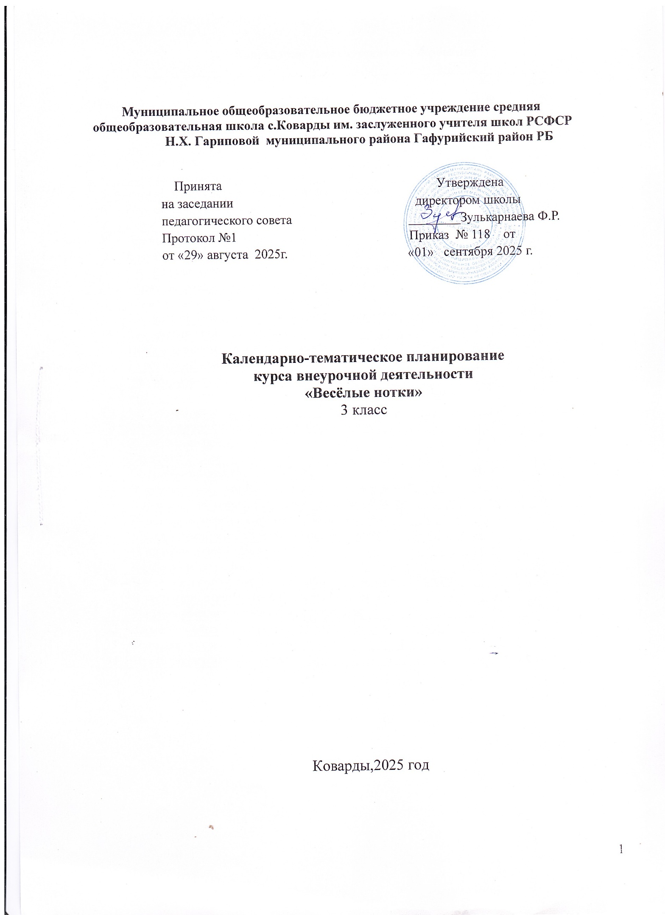
3 класс
№  п/п | Тема занятия | Кол-во | Дата пров.
1 | В гости к музыке.  Совершенствование музыкальных навыков, навыков импровизации. | 0,5 | 04.09
2 | Музыкальные загадки. | 0,5 | 11.09
3 | Музыкальный калейдоскоп «В ритме дождя». | 0,5 | 18.09
4 | Разучивание песен об осени. | 0,5 | 25.09
5 | Звуки нашего настроения. Сила звука. | 0,5 | 02.10
6 | Музыкально – дидактические игры. | 0,5 | 09.10
7 | Признаки жанра танец. Характеры танцев. | 0,5 | 16.10
8 | Знакомство с музыкальными инструментами. | 0,5 | 23.10
9 | Игра: Узнай музыкальный инструмент. | 0,5 | 06.11
10 | Новое понятие-встреча жанров. | 0,5 | 13.11
11 | Разучивание детских песен. | 0,5 | 20.11
12 | Весёлый мультипликационный час. | 1 | 27.11
13 | Песни из мультфильмов. Театрализованное представление. | 0,5 | 04.12
14 | Игра «До», «Ре», «Ми»…Разгадывание кроссвордов. | 0,5 | 11.12
15 | В мире красок и мелодий. | 0,5 | 18.12
16 | Новогодняя карусель. Песни к новогоднему утреннику. | 1 | 25.12
17 | Танцевальные импровизации. Разучивание мини – танцев «У елки новогодней» | 0,5 | 15.01
18 | Разбудим голосок. Песни о природе, о животных. | 0,5 | 22.01
19 | Фольклор. Песни родного края. | 1 | 29.01
20 | Песня и опера (общее и различное). | 0,5 | 05.02
21 | Музыкальные конкурсы «Домисолька» | 0,5 | 12.02
22 | Разучивание песен о папе. Армейские песни. | 0,5 | 19.02
23 | Разучивание песен к женскому празднику.  Участие в концерте | 0,5 | 26.02
24 | Цветы в легендах Беседа, слушание музыки. | 0,5 | 06.03
25 | Танец и балет. | 0,5 | 12.03
26 | Игровой момент: «Копилка музыкальных терминов». | 0,5 | 19.03
27 | Весна – волшебница. Пословицы, поговорки, загадки. Песни о весне. | 0,5 | 26.03
28 | «Мы мечтою о мире живём…» Музыкально – литературная композиция ко дню Победы. | 0,5 | 09.04
29 | Скоро лето. Песни о лете. | 0,5 | 16.04
30 | Праздник: «Радуга талантов». | 1 | 23.04
 |  | 34ч. | 30.04

